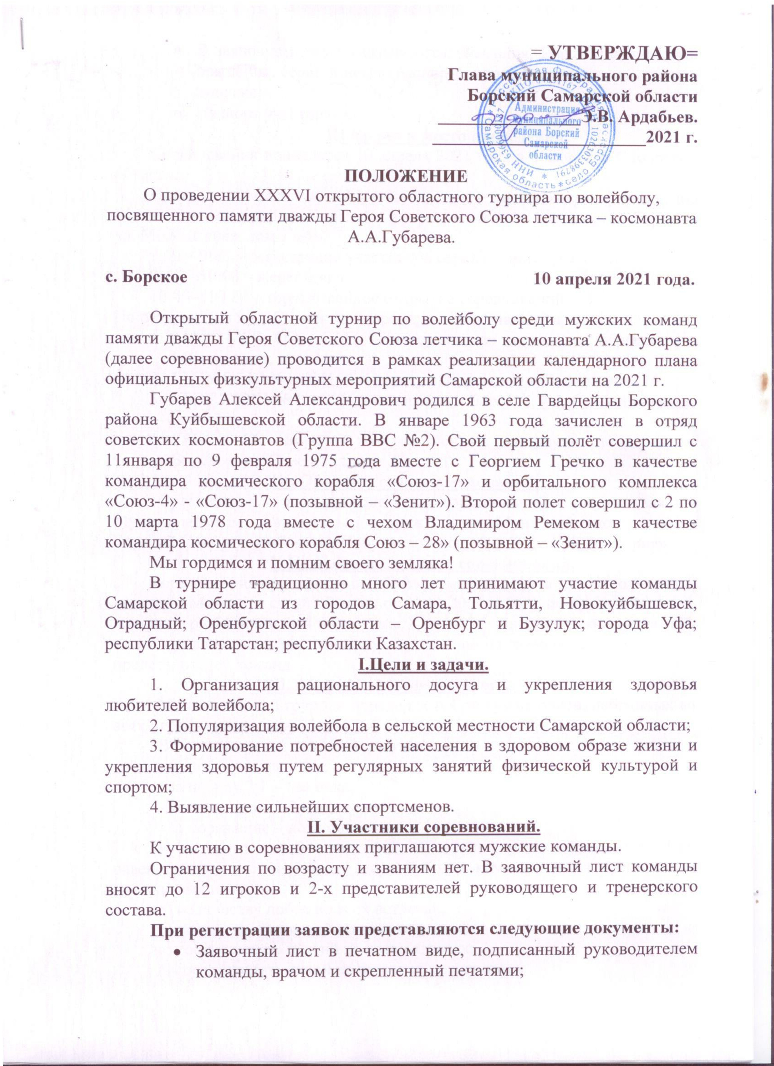

- В заявочном листе указываются: Фамилия, Имя, Отчество, дата рождения, серия и номер паспорта, адрес прописки, виза врача о допуске;
- Паспорт участников.
III.Время и место проведения.
Соревнования проводятся 10 апреля 2021 года в с. Борское Самарской области.
Приезд команд в Муниципальное автономное учреждение Муниципального района Борский Самарской области по адресу с. Борское, ул. Молодежная, дом 7 «А».
9:00 – 9:45 – регистрация участников соревнований;
9:45 – 10:00 – жеребьевка;
10:00 – 10:20 – торжественное открытие соревнований;
По результатам жеребьевки игры пройдут в спортивных залах:
- МАУ МРБ СО «СДЦ –Виктория», по адресу с. Борское, ул. Молодежная, дом 7 «А».
- ГБОУ СОШ №1 «ОЦ», по адресу с. Борское, ул. Ленина, дом 76;
- ГБОУ СОШ №2 «ОЦ», по адресу с. Борское, ул. Степана-Разина, дом 128;
- ГБПОУ СО «Борский государственный техникум», по адресу с. Борское, ул. Советская, дом 28.
IV. Организаторы соревнований.
Организация и проведение соревнований осуществляется Муниципальным Автономным учреждением Муниципального района Борский Самарской области «Спортивно - досуговый Центр - Виктория».
V.Условия проведения соревнований.
Соревнования проводятся по «Правилам вида спорта «волейбол» (утв. приказом Министра спорта России от 01.11.2017 №948), по круговой системе с разбиением на 4 подгруппы. Команды, занявшие в подгруппах 1-2 места, продолжают игры о схеме, утвержденной на совещании судей и представителей команд.
VI.Условия подведения итогов
Места команд в группах определяются по сумме очков, набранных во всех играх соревнований.
Во всех встречах команды получают:
- за победу – три очка;
- за победу 2:1 – два очка;
- за поражение 1:2 – одно очко;
- за поражение – ноль очков.
Игры состоят из 3-х партий до 25 очков с разницей в 2 очка. При равенстве количества побед у двух и более команд места определяются последовательно по:
а) количеству побед во всех встречах;
б) соотношению мячей во всех встречах;
в) соотношению партий во всех встречах;
г) соотношению мячей во встречах между ними;
д) соотношению партий во всех встречах между ними.
VII. Награждение
Команды, занявшие 1,2,3 места, награждаются Кубками и дипломами, а игроки и тренеры – медалями. Лучшие игроки и тренер награждаются памятными призами.
VIII. Условия финансирования
1.Расходы, связанные с организацией и проведением соревнований, несет МАУ МРБ СО «СДЦ - Виктория» за счет средств муниципальной программы «Развитие физической культуры, спорта и туризма в муниципальном районе Борской Самарской области на 2019 - 2021 годы».
2.Расходы по командированию участников соревнований – за счет командирующих организаций (проезд, питание, обеспечение инвентарем);
XI. Обеспечение безопасности участников и зрителей.
XXXVI открытый областной турнир по волейболу, посвященный памяти дважды Героя Советского Союза летчика – космонавта А.А. Губарева проводится на объектах спорта, отвечающих требованиям соответствующих нормативно – правовых актов, действующих на территории Российской Федерации и направленных на обеспечение общественного порядка и безопасности участников и зрителей.
Руководители команд несут персональную ответственность за поведение игроков и болельщиков своих команд.
X.Подача заявок
Заявки на участие в соревнованиях подаются по 09.04.2021г включительно по адресу Самарская области, с. Борское, ул. Молодежная, дом 7 «А». Телефоны для справок: 8 (84667) 5-19-45; 8-927-727-93-19 – главный судья соревнований Чумаков Николай Владимирович; 8-987-431-66-19 – инструктор по спорту Осипова Варвара Юрьевна.
Ел-почта: dmoborskoe2012@yandex.ru.

*** В целях предупреждения распространения новой коронавирусной инфекции (COVID-19) на территории Самарской области, участник обязан соблюдать меры, принятые на территории РФ, субъекта РФ в связи в коронавирусом, в том числе требования, утвержденные в «Рекомендациях по организации работы спортивных организаций в условиях сохранения рисков распространения COVID-19». (утв. Главным государственным санитарным врачом РФ 25.05.2020), «Рекомендациях по профилактике новой коронавирусной инфекции (COVID-19) в учреждениях физической культуры и спорта (открытых и закрытых спортивных сооружениях, физкультурно-оздоровительных комплексах, плавательных бассейнах и фитнес-клубах)» (утв. Главным государственным санитарным врачом РФ 04.06.2020), а также в иных нормативно-правовых актах, принятых в целях предупреждения распространения новой коронавирусной инфекции (COVID-19) на территории Самарской области, исполнять требования, установленные к спортивным сооружениям и лицам, находящимся на территории объекта спорта, при несоблюдении которых нахождение на объекте спорта запрещено, исполнять требования пропускного режима, режима нахождения на территории объекта.
В случае изменения ограничительных мер, направленных на обеспечение санитарно-эпидемиологического благополучия населения, участник обязуется исполнять требования, установленные в соответствующих нормативно-правовых актах РФ и Самарской области.

Данное положение является официальным вызовом на соревнования.

